Jordbundsprocesser
  - Tab af næringsrig jord via erosion grundet tab af plantedække

Formål:
Formålet med forsøget er at undersøge graden af erosion i regnskovsområder ved tab af plantedække

Teori:
Naturkræfter såsom vind og nedbør skaber og genskaber konstant det Jordens landskaber ved gradvist at nedbryde, erodere, bjerge og jorde.
Når det regner, vil det vand, der ikke bliver optaget af planter eller fordampet via solindstrålingen, langsomt strømme gennem overflade-jorden mod søer, vandløb og åer. Naturområder såsom mangrove-skove, sumpe, koralrev og andre vådområder virker som buffer-zoner der kan mindske den påvirkning naturkatastrofer såsom tropiske storme kan have.
I regnskovsområder er der kun et tyndt næringsholdigt jordlag, og jorden udpines let pga. dette og jordbundens alder. I store områder findes i dag skovrydninger som gennem erosion i høj grad kan påvirkes af ændringer i plantedækket; særligt i plantedækkets rodsystemer.
I dette eksperiment vil det vises hvordan forskellige miljøer kan påvirke afstrømningen af vand og erosion af jordbunden.

Materialer:
3 plastikflasker | Jord | Græstørv
3 gennemsigtige engangskrus | Flaske til vanding | Nedfaldsblade
Saks | Snor

Forsøgsopstilling:

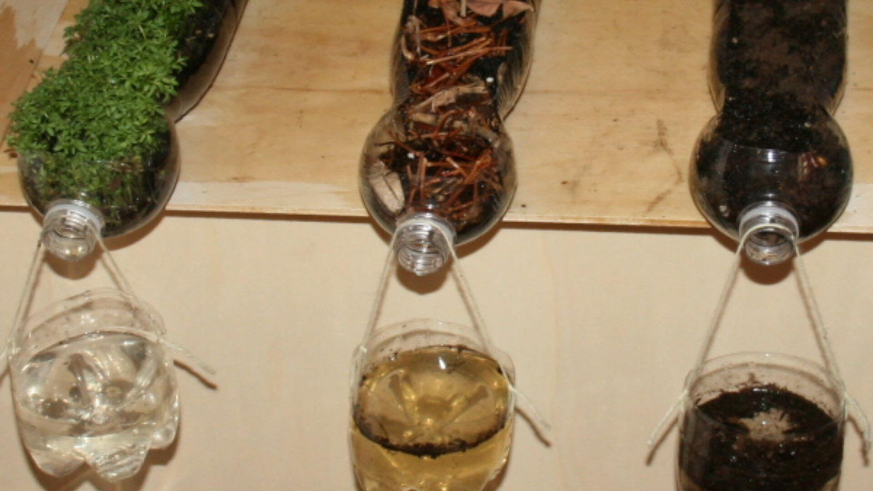

Fremgangsmåde:
- Skær hul i flaskerne, på langs
- Fyld jord i flaskerne således– 2 bægerglas i hver:
  - Den ene flaske fyldes kun med jord
  - Den næste fyldes med jord med blade på toppen
  - Den sidste fyldes med jord, og græstørvet plantes deri
- Læg flaskerne på bordet med flaskeåbningen ud over bordkanten
- Lav huller i hver af plastikbægrene, og lav et ophæng med snoren som på billedet
- Brug vandingsflasken til at simulere et regnvejr over hver af de tre opstillinger
- Notér dine observationer og dokumentér med billeder

Observationer/Resultater:
Billeder og beskrivelser fra forsøget sættes ind her

Diskussion:
- Hvilken model holdt bedst jorden tilbage / hvor skete der mindst erosion?
- Hvordan kan resultaterne forklares?
- Hvordan kan forsøgets resultater perspektiveres til Amazonas regnskove?
- Hvad viser forsøget om konsekvenserne ved at fjerne vegetationen?
- Forklar hvilke processer der her er bæredygtige og ikke bæredygtige ift. regnskovsbevarelse

  - Forsøgsvejledningen er oversat fra og udarbejdet efter Soil Science Experiment • How to Demonstrate Soil Erosion (osc.org) samt teori fra ”Naturgeografi vores verden”

